ОПАСНОСТЬ УГАРНОГО ГАЗА
В зимний период возрастает не только количество пожаров, но и количество отравлений угарным газом, которые нередко приводят к гибели людей.
Угарный газ (СО) – яд быстрого и общетоксического действия, образуется при неполном сгорании газа вследствие плохого доступа кислорода. Часто его называют «коварным убийцей» — он не имеет ни цвета, ни запаха, не вызывает никаких ощущений и для жертвы его присутствие зачастую так и остается незамеченным. При этом распространяется газ быстро, смешиваясь с воздухом. Трех вдохов достаточно взрослому человеку, чтобы получить смертельное отравление.

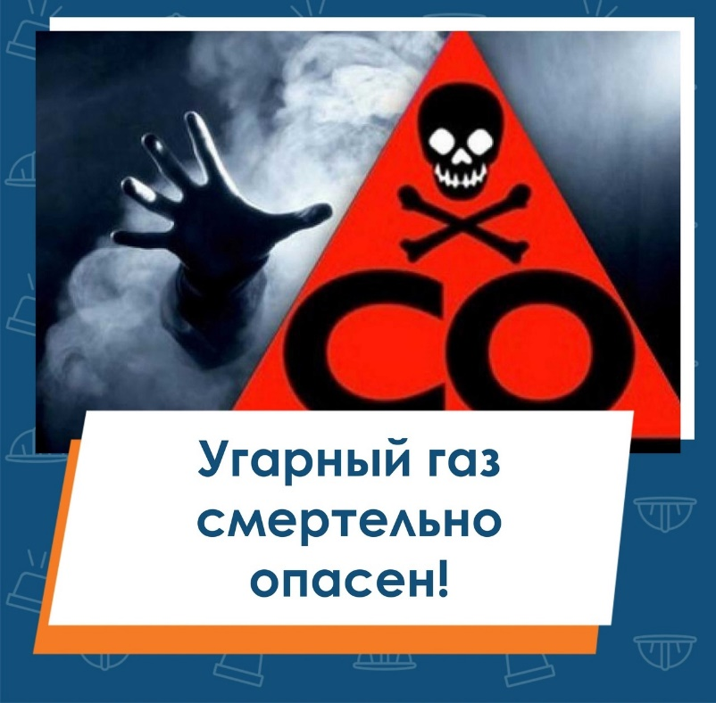
Концентрация СО в воздухе до 0,32% приводит к параличу и потере сознания (смерть наступает через 30 минут). При концентрации выше 1,2% сознание теряется после 2-3 вдохов, человек умирает менее чем через 3 минуты.
Причины появления СО в помещении:
• нарушение правил газовой безопасности.
• самовольный монтаж, ремонт газового оборудования.
• неисправные дымоходы и вентканалы.
• закрытая решетка вентканала.
• отсутствие притока воздуха, закрытые окна.
• невыполнение техобслуживание газового оборудования.
• одновременное использование газовой колонки и вытяжки.
• использование газовой плиты для обогрева помещения.

Признаки отравления угарным газом:
Симптомы отравления могут заметно варьироваться в зависимости от степени поражения, общего состояния организма, имеющихся заболеваний и прочих обстоятельств. Появляются головокружение, головная боль, тошнота, рвота, шум в ушах, одышка, кашель и прочие симптомы.
Состояние у пострадавшего бывает возбужденное, но в некоторых случаях наоборот наблюдается вялость и сонливость. Может отмечаться нарушение работы вестибулярного, расстройства слуха, зрения. Эти симптомы могут предшествовать потере сознания.
При отравлениях средней тяжести и тяжелых весьма вероятны проблемы в работе сердечно-сосудистой системы. Возникают аритмии, падает артериальное давление, снижается температура тела. В подобной ситуации без своевременной медицинской помощи пострадавший может погибнуть от остановки сердца или инфаркта миокарда.
Помощь при отравлении угарным газом:
При легких отравлениях (если дело ограничилось головокружением и тошнотой) обычно бывает достаточно вывести человека на свежий воздух. Но до тех пор, пока его состояние полностью не придет в норму, наблюдайте, фиксируйте любые изменения, чтобы вовремя прийти на помощь, если потребуется. При тяжелых отравлениях и поражениях средней тяжести нужна срочная госпитализация
Чтобы предотвратить отравление угарным газом, необходимо:
• использовать только исправное оборудование. Трещины в печной кладке, засоренный дымоход способны привести к тяжелым последствиям;
• позаботиться о хорошей вентиляции. В квартирах отравления случаются как раз в период межсезонья: центральное отопление не включено, и жильцы спасаются, используя газовые плиты;
• не закрывайте печную заслонку, пока угли не прогорели полностью;
• автолюбителям не работать в гараже при работающем двигателе.
Для сельских жителей опасность представляет печное отопление. Основным моментом в эксплуатации печи является своевременное закрытие печной задвижки (заслонки). В обязательном порядке необходимо тщательно помешать кочергой в углях, там могут остаться большие обугленные головёшки. Мелки необходимо разбить, а если остались несгоревшие головни, то их лучше в ведро с водой. Существует дедовское правило: перед закрытием задвижки (заслонки), при не очень ярком наружном освещении нужно внимательно рассмотреть, как переливаются огоньки на углях, какого они цвета. Если цвет, оранжевый, желтый, красный (и разные их оттенки), печь можно закрывать. В случае если проскакивают голубые язычки, печь не в коем случае закрывать нельзя. Следите за своими печами и контролируйте закрытие задвижки (заслонки), не возлагайте обязанность на топку печей детям!

В СЛУЧАЕ ВОЗНИКНОВЕНИЯ ПОЖАРА ЗВОНИТЕ ПО ТЕЛЕФОНАМ: 101, 112

Начальник пожарной части №113
ОГКУ «Пожарно-спасательная служба Иркутской области»
Петров С.Н.

